
ОАО "Бобруйскагромаш"


Косилка дисковая навесная КДН-210


РУКОВОДСТВО ПО ЭКСПЛУАТАЦИИ

г.Бобруйск
2004г.
1. ВВЕДЕНИЕ
1.1. Настоящее руководство по эксплуатации содержит основные сведения по устройству, монтажу и эксплуатации косилки дисковой навесной КДН-210 (далее по тексту - косилка).
1.2. Косилка предназначена для скашивания естественных и сеяных трав, в том числе высокоурожайных и полеглых с укладкой скошенной массы в прокос.
Косилка применяется во всех зонах, кроме горных, на выровненных лугах (сенокосах) не засоренных камнями, выступающими из почвы более чем на 30 мм.
1.3. Косилка агрегатируется с тракторами класса 0,9 и 1,4 т.с., оборудованными трехточечной задней навесной системой, имеющими ВОМ с частотой вращения 1000 мин⁻¹
Примечание: принятое сокращение ВОМ - вал отбора мощности трактора.

2. ТЕХНИЧЕСКИЕ ДАННЫЕ.
2.1. Технические данные косилки представлены в таблице 1.
Таблица 1
Наименование | Значение
Тип | Навесная правосторонняя с нижним приводом
Характеристика рабочих органов | 4 диска с двумя скашивающими ножами
Частота вращения диска, об/мин | 2365
Частота вращения ВОМ трактора, об/мин | 1000
Ширина захвата, конструктивная, м | 2.1±0,02
Производительность за час:  - основного времени, га/ч | 0,95...2,85
Масса (без инструмента, принадлежностей и запасных частей), кг | 530 ±16
Потребляемая мощность от ВОМ трактора, Квт (л.с.) | 16...20 (22...27)
Максимальные габаритные размеры, мм, не более: | Транспортное положение в агрегате с трактором МТЗ-80
длина | 5250
ширина | 3000
высота | 2600
Ширина колеи трактора, мм | 1600
Дорожный просвет, мм, не менее | 280
Скорость движения рабочая, км/час, не более | 15
Скорость движения транспортная, км/ч, не более | 25
Высота среза растений установочная, см | 4...10
Количество обслуживаемого персонала | 1 тракторист
Срок службы, лет, не менее | 5
Рабочее давление в гидросистеме МПа, не более | 16.0

3. УСТРОЙСТВО И РАБОТА КОСИЛКИ
3.1. Косилка (рис.1 и 2) состоит из: рамы навески 6 подрамника 3, механизма уравновешивания 2, режущего бруса 1, полевого делителя 10, 14, тягового предохранителя 8, механизмов привода 7, стойки 4, гидрооборудования 5. Ограждение режущего аппарата на рис. 1 и 2 не показано.
3.2. Технологическая схема представлена на рис.3, кинематическая схема и схема расположения подшипников - на рис. 4,
3.3. Технологический процесс работы:
Срезание стеблей растений осуществляется с помощью ножей, шарнирно установленных на роторах, вращающихся навстречу друг другу. Ножи срезают траву, подхватывают ее и выносят из зоны резания, перемещая над режущим брусом.
Скошенная трава, ударившись о щиток полевого делителя, меняет траекторию движения, укладывается в прокос и освобождает место для прохождения колес трактора при последующем проходе.
3.4. Привод косилки осуществляется от ВОМ трактора. Скорость вращения ВОМ - 1000 об/мин.
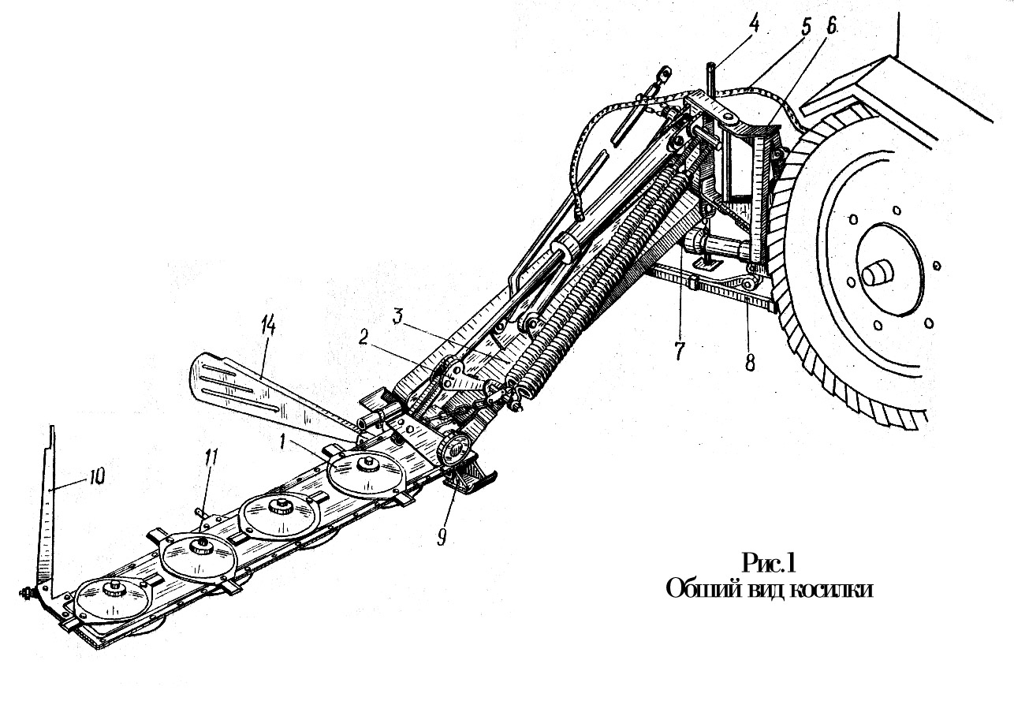

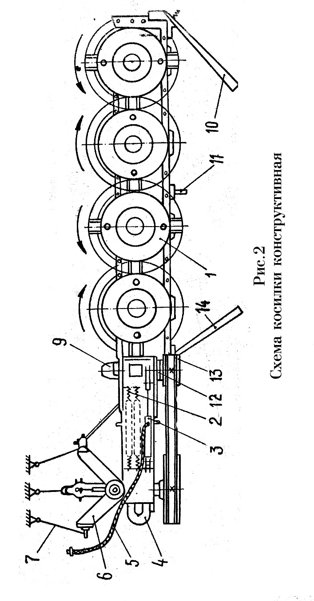

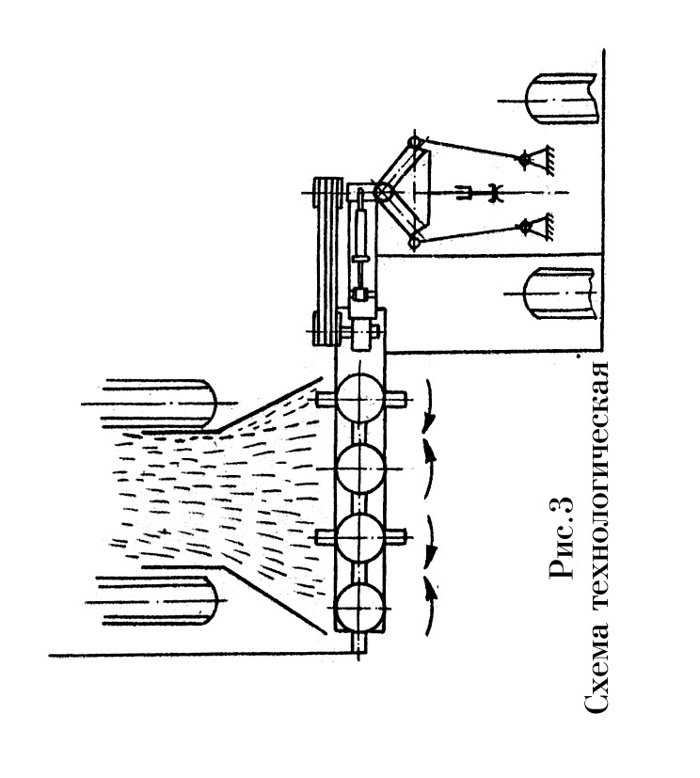

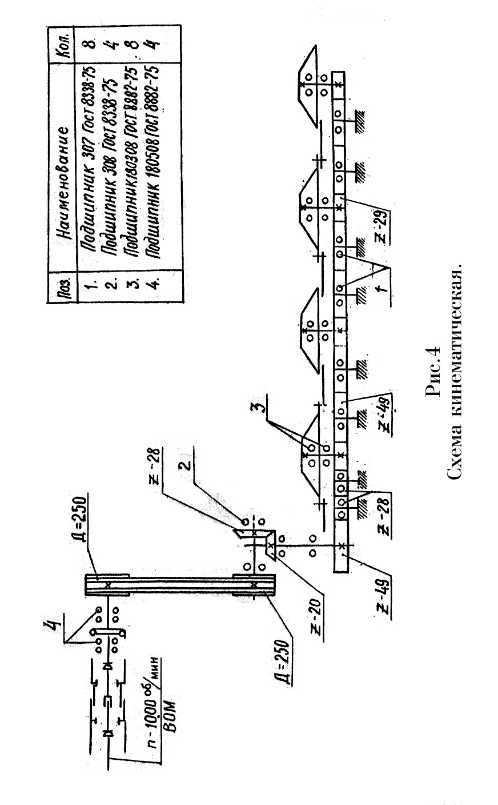
4. УСТРОЙСТВО И РАБОТА СОСТАВНЫХ ЧАСТЕЙ КОСИЛКИ
4.1. Рама навески.
Присоединение косилки к навесному устройству трактора осуществляется с помощью рамы навески (рис.5), состоящей из рамы 1 и подвески 3.
Рама представляет собой сварную конструкцию с осями 7 для крепления её к нижним тягам навесного устройства трактора. На правой стороне имеется ось 10 для крепления тягового предохранителя, который после установки фиксируется штырем 11 и шплинтом 12. К раме шарнирно на оси 2 присоединена подвеска 3, в нижней части которой имеется кронштейн 6 для крепления подрамника через ось 5, фиксируемую гайкой 8 и шплинтом 9. К подвеске также крепится цепь 4 для крепления транспортной тяги.
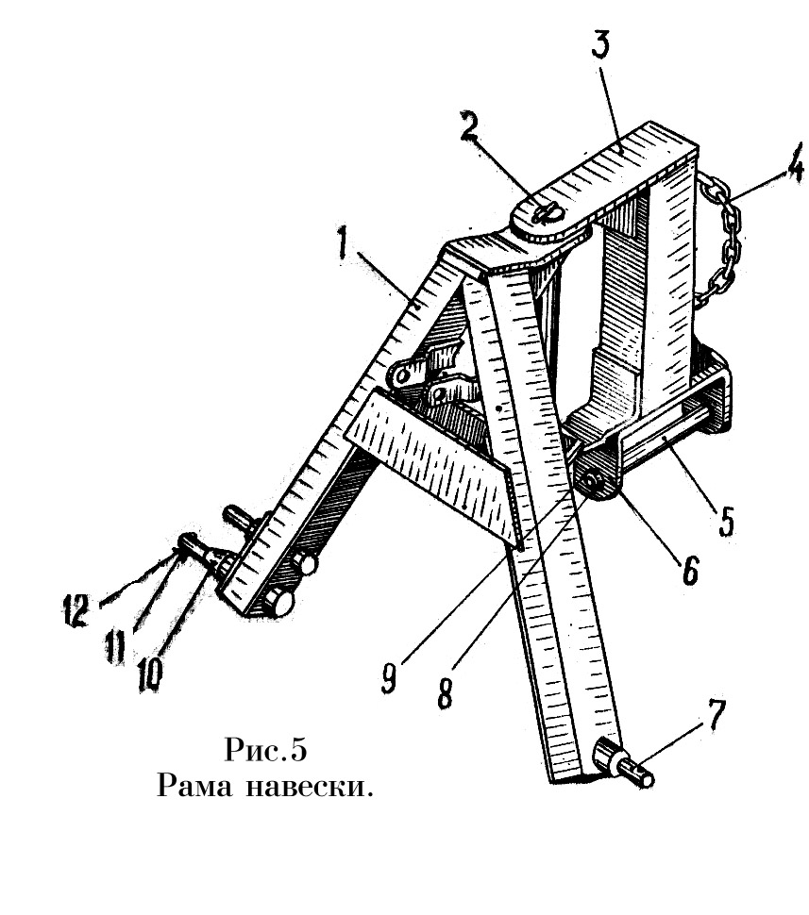
4.2. Подрамник.
Подрамник (рис.6) представляет собой сварную рамную конструкцию и является связующим звеном между рамой навески и режущим брусом. Основу конструкции составляет короб 4, на котором имеется труба 1 с втулками 2 для присоединения подрамника к подвеске, кронштейн 5 для присоединения транспортной тяги и телескопического стопорного устройства, кронштейн 9 для крепления тягового предохранителя, кронштейн 10 и накладка 3 для крепления кожуха ременной передачи, кронштейн 12 для установки стойки, кронштейн 11 и кронштейн 14 с сухарем 13 для крепления привода. В передней части подрамника имеются ушки 6 для присоединения механизма подъема, а также кронштейн 7 и накладка 8 для установки коробки привода.
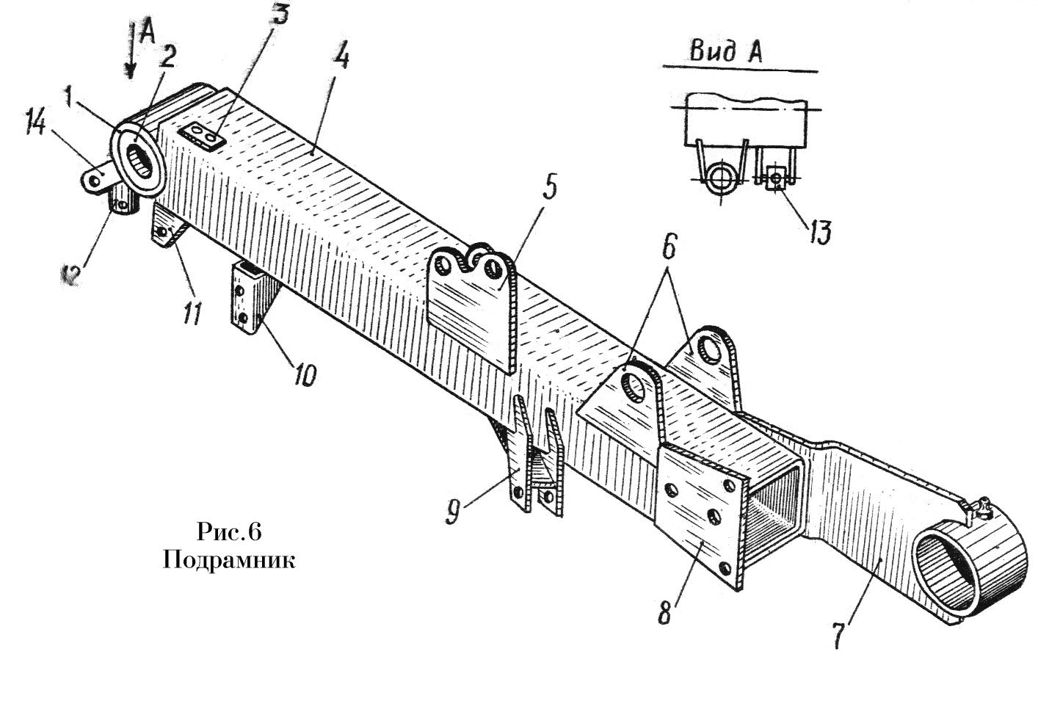
4.3. Механизм уравновешивания
Механизм уравновешивания предназначен для ограничения давления режущего бруса на почву, обеспечения копирования режущим брусом неровностей поля и перевода косилки в транспортное положение.
Механизм уравновешивания (рис.7) состоит из рычага 16, который через тягу свободного хода 13 связан с режущим брусом, уравновешиваемым пружинами 9 и 10 через рычажный сектор 19 и гибкую тягу 15.
Для удержания механизма в транспортном положении и предотвращения опускания режущего бруса при отказе гидросистемы служит транспортная тяга 24, накидываемая на штырь кронштейна 11 (см.рис.1), а также телескопическое стопорное устройство 23, устанавливаемое в транспортное положение (см. рис.8).
Регулировка давления внутреннего и наружного башмаков режущего бруса на почву осуществляется натяжными болтами 6.
Для фиксации транспортной тяги 24 и телескопического стопорного устройства 23 используется штырь 25 с кольцом 1 и штырь 22.
Звенья механизма подъема шарнирно связаны друг с другом, а также с рамой и режущим брусом посредством осей 2, 3, 11, 12, 14, 17. 18, 20, 21.
При рабочем положении режущего бруса шток гидроцилиндра 6 выдвинут, положение рукоятки гидрораспределителя - "плавающее". Транспортная тяга 24 сложена и закреплена цепью. Штырь 3 телескопического стопорного устройства /см.рис.8/ вынут из отверстия и закреплен на скобе. Пружины 9 и 10 уравновешивают часть веса подрамника и режущего бруса и обеспечивают необходимое давление его башмаков на почву. Перемещение режущего бруса при копировании неровностей поля обеспечивается тягой свободного хода 13 и шарнирным четырехзвенником, образованным рамой, подрамником, рычагом 16 и гидроцилиндром 5.
При объезде препятствий и разворотах включается гидроцилиндр навесной системы трактора, и косилка вместе с навеской поднимается на необходимую высоту. Затем включается гидроцилиндр косилки 5, его шток втягивается и через тягу 13 происходит поворот режущего бруса. В поднятом положении режущий брус не фиксируется, поэтому во избежание выхода из строя гидросистемы косилки переезды не допускаются.
При переводе косилки в транспортное положение для переезда, как и при объезде препятствий и разворотах, включается гидроцилиндр навесной системы трактора, и косилка вместе с навеской поднимается на необходимую высоту. Затем включается гидроцидиндр косилки 5, его шток втягивается и через рычаг 16 и тягу 13 поворачивает режущий брус до вертикального положения. Далее навесная система трактора возвращается в прежнее положение. Для фиксации механизма в поднятом положении на штырь кронштейна 11 /см.рис.11/ одевается транспортная тяга 24. Длина тяги регулируется резьбовым наконечником. Она закрепляется штырем 25 и стопорится пружинным кольцом 1. Штырь 3 телескопического стопорного устройства /см.рис.8/ устанавливается в отверстие.
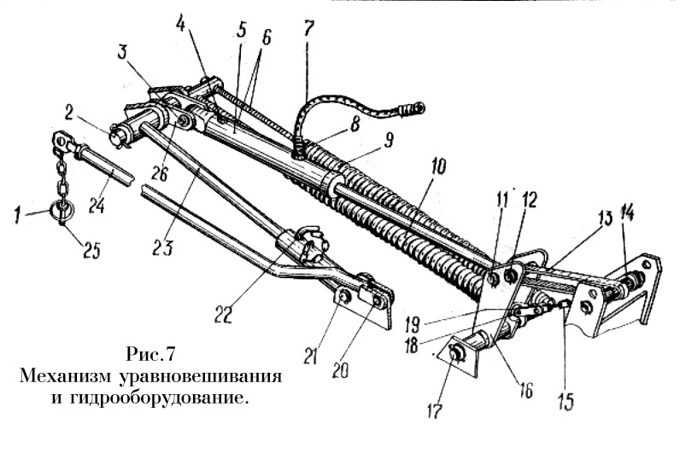
Перевод косилки в рабочее положение осуществляется в обратном порядке.

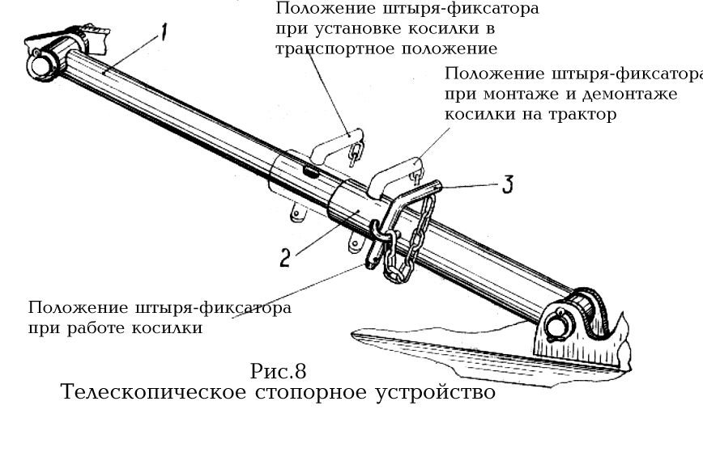

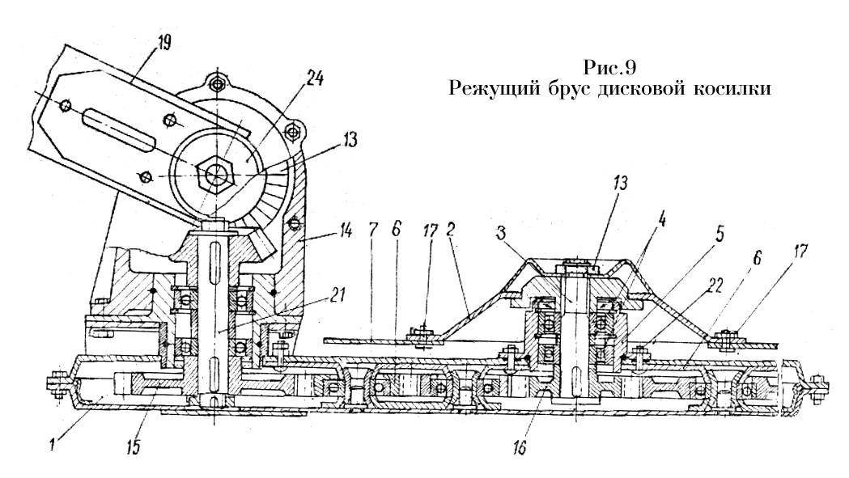

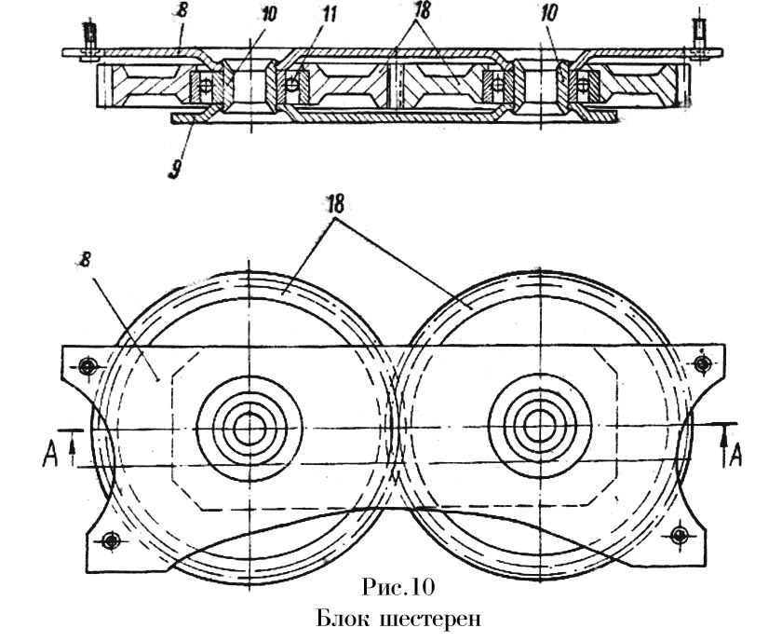

4.4. Режущий брус
Режущий брус /рис.9/ предназначен для скашивания травы. Он состоит из бруса 1, в котором установлены блоки с шестернями /рис.10/.
Под днищем бруса установлены башмаки, которыми режущий аппарат опирается на землю.
Режущий брус может свободно поворачиваться в цапфах 19, обеспечивая копирование неровностей почвы.
На режущем брусе имеются четыре одинаковых диска 2, каждый из которых снабжен двумя ножами 7, шарнирно установленными на специальных болтах 17, на 2-х средних дисках установлены удлиненные ножи, диски 2 установлены на валах 3 на шлицевом соединении, затянуты гайками 13 и законтрены.
В нижней части валов 3 на шпонках закреплены шестерни 16, связанные кинематически с шестерней 15 через промежуточные шестерни, установленные в блоках 6.
Шестерня 15 установлена на шпоночном соединении на валу 21. Блоки 6 крепятся совместно с корпусами дисков 5 болтами 22.
Промежуточные шестерни 18 (рис.10) в блоках установлены на панелях 8 и 9 с помощью запрессованной втулки 10 в подшипнике II.
Для контроля уровня масла в полости режущего бруса имеется пробка. При этом режущий брус должен быть установлен в положение близкое к вертикальному (транспортному).
В правой части режущего бруса имеется кронштейн 1 для крепления полевого делителя 5 (рис.11).
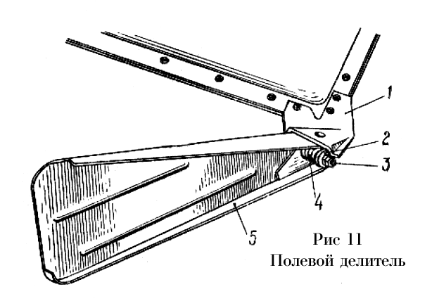

4.5. Полевой делитель.
Отделение скошенной массы от не скошенного травостоя осуществляется с помощью полевого делителя (рис.11).
Полевой делитель состоит из кронштейна 1, щитка делителя 5, пружины 4 с чашечной шайбой 2 и болта 3. Щиток делителя установлен под углом к направлению движения агрегата. Пружина 4, удерживающая щиток делителя 5 в рабочем положении дает возможность отходить ему назад в момент перегрузок и снова возвращаться в исходное положение.

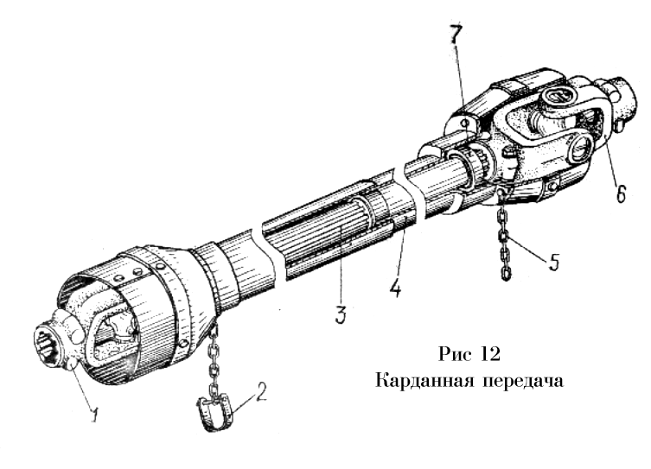

4.6. Механизм передач
Кинематическая схема механизмов передач изображена на рис.4. Привод рабочих органов косилки осуществляется от ВОМ трактора через карданную передачу (рис.12) к валу ведущего шкива. Далее через клиноременную (рис.13, 14) и зубчатую передачи.
4.6.1. Карданная передача (см.рис.12) состоит из телескопического вала 3, двух шарниров 1 и 6, закрытых телескопическим кожухом 4, установленном на подшипниках 7. Для предотвращения проворачивания кожуха 4 на нем имеются две стопорные цепи 5, закрепляемые одна к раме навески косилки, другая через скобу 2 к средней тяге навесного устройства трактора.
4.6.2. Клиноременная передача состоит из ведущего шкива 2, клиновых ремней 4 (см.рис.13) и ведомого шкива 24 (см.рис.9). Передача защищена кожухом (рис.15).
На валу 8 (см.рис.13) в корпусе шкива 2 смонтирована обгонная муфта 3, предназначенная для обеспечения холостого хода дисков и механизмов передач в момент отключения вала отбора мощности трактора. Ведущий шкив 2 установлен на подшипниках 5 в корпусе 7, шарнирно подвешенном к подрамнику на оси 9.
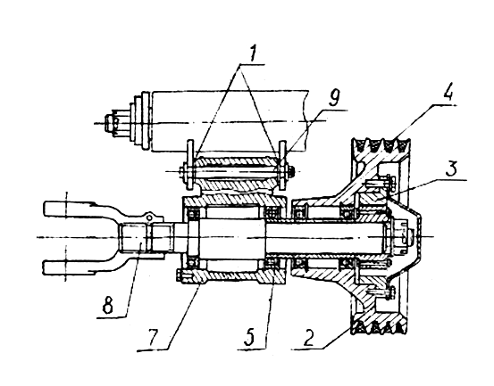
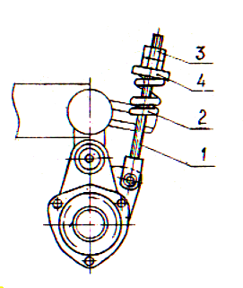
Натяжение клиновых ремней осуществляется с помощью натяжного устройства (см.рис.14), состоящего из натяжника 1, шарнирно связанного с корпусом шкива, пружины 2, чашечной шайбы 4 и гаек 3. Натяжник 1 устанавливается в отверстие сухаря 13 (см.рис.6).

Рис13 Рис14
ПРИВОД НАТЯЖНИК
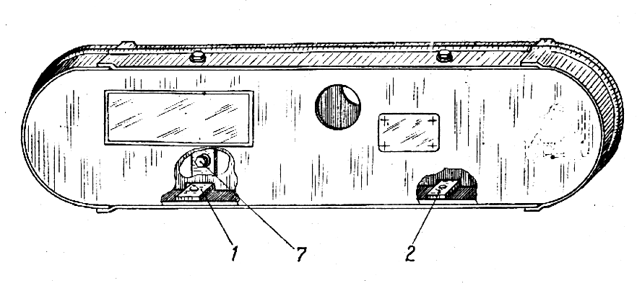

Рис 15
Кожух
4.7. Тяговый предохранитель.
Тяговый предохранитель (см.рис.16) предназначен для предупреждения поломок режущего бруса в момент его столкновения с препятствием.
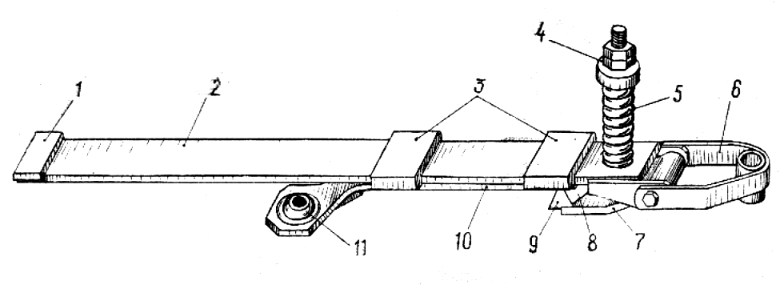
Он состоит из двух тяг 7 и 10 с клиновыми фиксаторами 8 и 9, которые удерживаются в зацепленном состоянии с помощью усилия, создаваемого цилиндрической пружиной 5. Усилие срабатывания предохранителя регулируется пружиной 5 посредством гаек 4. На тяге 10 установлены хомуты 3, на которых она может перемещаться по направляющей планке 2 до упора 1.

Рис 16
Тяговый предохранитель
4.8. Стойка 4 (рис.1) предназначена для удержания косилки в положении удобном для хранения и навешивания на трактор. На трубе стойки имеются отверстия для ее фиксации: верхнее - в положении хранения на мягком грунте, среднее - в положении хранения на твердом грунте и нижнее - в рабочем положении.
4.9. Гидрооборудование /см.рис.7/ предназначено для обеспечения поднятия и опускания режущего бруса и состоит из гидроцилиндра 5, сапуна 4, штуцера с дросселем 8 и рукава высокого давления 7.

5. ТРЕБОВАНИЯ БЕЗОПАСНОСТИ

ВНИМАНИЕ!
Дисковая навесная косилка имеет вращающиеся рабочие органы повышенной опасности, в связи с этим необходимо строго соблюдать следующие меры безопасности при подготовке косилки к работе и во время работы.

5.1. ЗАПРЕЩАЕТСЯ осматривать, производить техобслуживание или устранять поломки косилки с работающим двигателем трактора.
5.2. Допускаются к обслуживанию косилки только трактористы, изучившие правила эксплуатации машины согласно настоящему "Руководству по эксплуатации".
5.3. Перед пуском в работу дисковой косилки необходимо убедиться в надежности крепления скащивающих ножей во избежание их самопроизвольного отрыва при работе. Запрещается заменять ножи без предварительного стопорения ротора через отверстия в кольцевой части ротора. Проверяйте крепление ножей режущего бруса через каждые 4 часа работы косилки.
5.4. Проверьте надежность крепления дисков, наличие на валах стопорных шайб.
5.5. Проверьте наличие посторонних предметов под дисками косилки, если они обнаружены, уберите их.
5.6. Во время опробования, запуска и последующей работы посторонним лицам запрещается находиться на расстоянии ближе до 100 м.
5.7. Закрывайте двери кабины трактора при работе косилки в условиях, вызывающих запыление атмосферы на рабочем месте тракториста.
5.8. Запрещается переезд трактора с косилкой без установки и фиксации режущего бруса в вертикальном (транспортном) положении.
5.9. Для обеспечения угла поперечной статической устойчивости агрегата в транспортном положении 30° установите на диск заднего левого колеса трактора дополнительные грузы (п.6.2.1.) в количестве 10 шт., входящие в комплект поставки трактора.
5.10. Перед снятием косилки с рычагов навесного устройства трактора устанавливайте фиксирующий штырь 3 (см.рис.8) в отверстие телескопического стопорного устройства.
5.11. Меры противопожарной безопасности.
Соблюдайте правила противопожарной безопасности.
Не проливайте масло на косилку при смазке. Для предотвращения течи масла из гидросистемы косилки при отсоединении ее от гидросистемы трактора используйте запорное устройство или разрывные муфты.
ЗАПРЕЩАЕТСЯ использовать косилку для скашивания обочин дорог общего пользования.
6. ПОДГОТОВКА К РАБОТЕ
ВНИМАНИЕ!
С целью повышения качества технологического процесса, выполняемого косилкой, особенно при кошении луговых трав, на двух средних дисках режущего аппарата устанавливаются удлиненные ножи (L=148 мм).
Не допускается устанавливать удлиненные ножи на крайние диски из-за ограниченного пространства для прохода ножей при вращении дисков между коническим редуктором и кронштейном полевого делителя. Косилка работает от ВОМ трактора при 1000 об/мин.
6.1. Монтаж и сборка косилки.
6.1.1. Перед началом эксплуатации косилки необходимо провести работы по ее расконсервации: снять упаковку, удалить смазку с наружных законсервированных поверхностей, протирая их ветошью, смоченной растворителями по ГОСТ 8505, ГОСТ 3134, затем просушить или протереть ветошью насухо.
6.1.2. На правом конце режущего бруса установить щиток полевого делителя 5 (рис.11) и закрепить его посредством болта М12х110 пружины и чашечной шайбы.
В левой части режущего бруса аналогично установить щиток полевого делителя 14 (рис.1).
6.1.3. Установить на шлицевой конец вала 8 ведущего шкива (рис.13) вилку 6 карданной передачи (рис.12) и зафиксировать ее.
Закрепить свободный конец цепи кожуха к нижнему кронштейну рамы косилки посредством болта М8х45, гайки и шайбы.
6.1.4. Установить кронштейн 1 (рис.17) и два световозвращателя: задний 2 (красного цвета) и передний 3 (белого цвета).
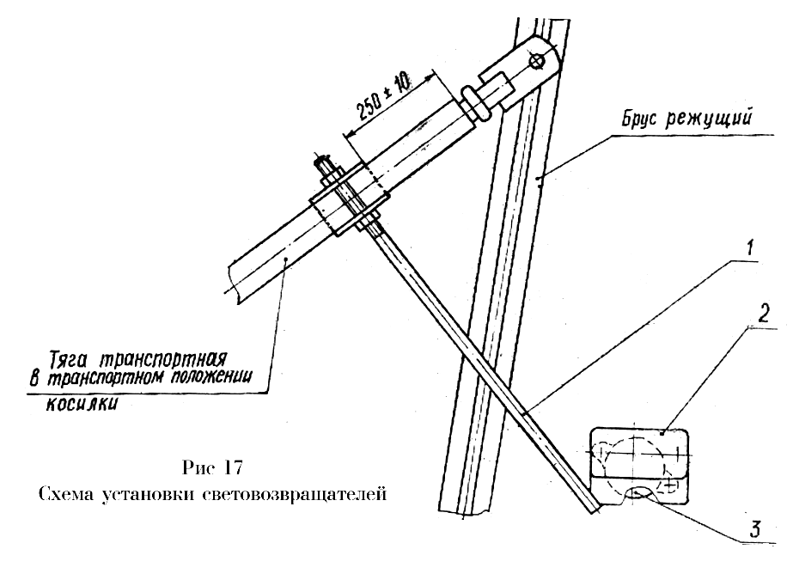

6.2. Подготовка трактора к навешиванию косилки.
6.2.1. Установить колеса трактора так, чтобы расстояние между серединами шин передних и задних колес (колея) было равно 1600 мм.
При несоблюдении этого требования колеса будут приминать скошенную траву, и управлять трактором будет трудно.
Установить на диск заднего левого колеса трактора 10 дополнительных грузов, входящих в комплект поставки трактора. Первая пара грузов крепится к диску болтами и гайками. Каждая следующая пара грузов крепится к предыдущей болтами, которые заворачиваются в резьбовые отверстия уже установленных грузов.
6.2.2. Установить на трактор гидравлический механизм подъема с навесной системой, если он не был установлен.
6.2.3. Снять с трактора скобу прицепа и колпак вала отбора мощности.
6.2.4. Установить на нижние тяги удлинители, если они были сняты.
6.2.5. Давление в шинах колес трактора должно быть не более:
передние колеса - 0,25 МПа (2,5 кгс/см),
задние колеса - 0,14 МПа (1,4 кгс/см).
6.3. Подготовка навесной системы трактора для работы с косилкой
6.3.1. Отрегулировать центральную тягу так, чтобы длина ее соответствовала 750 мм (рис.18).
6.3.2. Отрегулировать раскосы так, чтобы одеть шарнира тяг на оси рамы.
6.3.3. Включить гидромеханизм трактора и опустить его навесное устройство в крайнее нижнее положение.
Расконтрить силовые рычаги и снять их со шлицев поворотного вала. Установить задние концы продольных тяг так, чтобы отверстия в сферических шарнирах были на высоте 485 мм ± 25 мм. При этом положении одеть силовые рычаги на шлицы поворотного вала и законтрить их. Максимальный подъем в верхнее положение ограничить установкой хомутика на штоке гидроцилиндра.
Для нормальной работы косилки опускать прицепное устройство трактора (замеряя по осям навески относительно земли) ниже 485 мм ± 25 мм и поднимать выше 865 ± 25 мм не следует.
6.4. Навешивание косилки на трактор:
6.4.1. Навешивание косилки на трактор и снятие ее производить грузоподъемными средствами в условиях мастерских.
Подать трактор задним ходом к косилке и опустить навесное устройство в крайнее нижнее положение (485±25мм) так, чтобы шарниры на задних концах продольных тяг встали против осей рамы навески, собранной и установленной на стойке косилки.
6.4.2. Рукоятку распределителя гидромеханизма поставить в "плавающее" положение.
6.4.3. Соединить сначала одну, а затем другую продольные тяги навесного устройства трактора с осями навески косилки и закрепить их чеками.
6.4.4. Соединить центральную тягу навесного устройства трактора со стойкой рамы косилки посредством штыря и чеки, имеющихся на этой тяге.
6.4.5. Установить шарнир карданной передачи косилки на ВОМ трактора и зафиксировать его. Для обеспечения нормальной работы карданной передачи необходимо телескопический вал соединять так, чтобы ушки концевых вилок были расположены в одной плоскости. На центральную тягу навески трактора надеть скобу поз.2 (рис.12) и посредством болта М8х75 закрепить между ушками скобы одно из крайних звеньев цепи кожуха, обеспечив при этом небольшое провисание цепи, но не ее тугое натяжение.
6.4.6. Сблокировать продольные тяги навесной системы прилагаемыми к трактору специальными устройствами (цепи, планки, блокировочные тяги и др.). Для предотвращения поперечных перемещений блокировку производить в соответствии с руководствами по эксплуатации тракторов.
6.4.7. Присоединить шланг гидроцилиндра механизма уравновешивания косилки к выводу гидросистемы трактора.
6.4.8. Поднять косилку гидромеханизмом так, чтобы режущий брус не касался земли, и, регулируя длину раскосов трактора, выровнять его так, чтобы ось рамы навески располагалась вертикально. Регулировкой блокировочных устройств устранить боковое смещение рамы косилки относительно продольной оси трактора. Затем раскосы и блокировочные устройства законтрить имеющимися на тракторах специальными гайками или другими деталями.
6.4.9. Поднять стойку до отказа вверх, переставив пружинный шплинт в нижнее отверстие.
6.4.10. Проверить затяжку всех резьбовых соединений.
6.5. Регулирование механизмов косилки.
6.5.1. Регулирование конического зацепления редуктора режущего бруса производится с помощью регулировочных прокладок. Гарантированный боковой зазор в зацеплении должен быть не менее 0,12 и не более 0,55 мм.
6.5.2. Регулирование клиноременной передачи. Натяжение клиновых ремней осуществляется с помощью натяжника 1 (см.рис.14). Гайками 3 затянуть пружину 2 до соприкосновения витков. Повторное натяжение ремней производить тогда, когда зазор между витками пружины увеличится до 3 мм.
Ведущий и ведомый шкивы должны находиться в одной плоскости. Это достигается перемещением ведомого шкива 13 за счет установки регулировочных прокладок 12 (см.рис.2). При этом смещение шкивов не должно превышать 3 мм.
6.5.3. Регулировка тягового предохранителя.
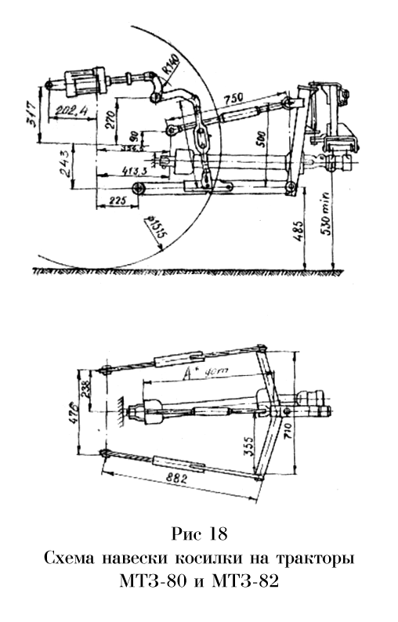
Регулировка тягового предохранителя производится с помощью гаек 4 (см.рис.16). Тяговый предохранитель должен срабатывать при усилии 3000 Н (300 кг), приложенном в середине режущего аппарата.

ВНИМАНИЕ!
При увеличении усилия срабатывания тягового предохранителя возможны поломки механизмов косилки.
6.5.4. Регулирование давления башмаков режущего бруса на почву (см.рис.7).
Регулирование производится натяжными болтами 6. Давление внешнего башмака на почву в пределах 200...300 Н (20...30 кг) регулируется при помощи пружины 10, а давление внутреннего башмака в пределах 600…800 Н (60...80 кг) регулируется при помощи пружины 9.
При отклонении положения осей навески от номинального (485 мм) регулировка нарушается.
6.5.5. Установка режущего бруса относительно почвы.
Режущий брус должен находиться в горизонтальной плоскости и опираться на почву имеющимися у него башмаками. Это достигается путем изменения длины центральной тяги трактора и натяжением пружин механизма уравновешивания.
При необходимости для изменения высоты среза растений допускается наклон режущего бруса вперед по ходу движения, но не более чем на 7 градусов.
6.5.6. Регулирование транспортной тяги (см.рис.7). Регулирование производится при транспортном положении режущего бруса путем завинчивания на необходимую длину головки тяги 24.
6.6. Обкатка косилки в работе.
6.6.1. Для приработки трущихся поверхностей производить обкатку косилки в течение 1...2 часов на пониженных оборотах ВОМ трактора вхолостую.
6.6.2. Обкатку при полном числе оборотов ВОМ трактора производить также в течение 1...2 часов.
6.6.3. Через 30...60 мин сделать остановку, выключить ВОМ трактора и проверить:
1/ затяжку болтовых соединений
2/ натяжение клиновых ремней;
3/ нагрев картера бруса, корпуса редуктора и подшипниковых опор. Температура нагрева не должна превышать 75°С.
6.6.4. Убедитесь, что все сборочные единицы и детали работают нормально, подшипники, полости редуктора и картера бруса имеют достаточный запас смазки, косилка работает надежно, устойчиво.
6.6.5. Обкатку косилки при кошении травы в загоне производить при полных оборотах ВОМ трактора в течение не менее 16 часов после чего, проверьте надежность крепления дисков режущего бруса, затяжку болтов крепления ножей и днища режущего бруса, натяжение клиновых ремней.
6.6.6. Работа в хозяйстве на смазке, заправленной предприятием-изготовителем в полости редуктора и картера бруса, допускается сроком не более I года.
7. ПОРЯДОК РАБОТ.
7.1. Косилка готова к работе после того, как она будет навешена на трактор, смазана, отрегулирована и обкатана вхолостую.
7.2. Рукоятками управления гидрораспределителя переведите косилку в рабочее положение. Для этого установите гидроцилиндр навесной системы трактора в нижнее положение, а гидроцилиндр косилки - в плавающее.
7.3. Стойка косилки должна быть поднята вверх и зафиксирована пружинным шплинтом на нижнем отверстии.
7.4. Тяга транспортная должна быть закреплена цепью, расположенной на подвеске рамы.
7.5. Штырь 22 (см.рис.7) телескопического стопорного устройства должен быть вынут из отверстия.
7.6. В течение первого часа работы новой косилки необходимо через каждые 15...20 минут проверять затяжку всех болтов и гаек, обращая особое внимание на закрепление роторов, скашивающих ножей и защитных кожухов.
7.7. При ровном рельефе местности работать на скорости до 15 км/ч на неровных участках скорость уменьшить.
7.8. Проверить заданные параметры выполнения технологического процесса, высоту среза - с помощью линейки, ширину захвата с помощью рулетки и давление башмаков на почву - с помощью динамометра. Величины этих параметров указаны в табл.1 и п.6.5.4.
7.9. Режущий брус косилки должен работать на всю ширину захвата. Для этого нужно вести трактор так, чтобы внутренний башмак шел как можно ближе к кромке нескошенной травы. Перед препятствием режущий брус необходимо поднять гидромеханизмом трактора.
7.10. Для переезда трактора с косилкой режущий брус нужно установить в вертикальное /транспортное/ положение. Для этого следует поднять режущий брус гидроцилиндром косилки и в этом положении зафиксировать его с помощью транспортной тяги и штыря телескопического стопорного устройства.
7.11. Работа тягового предохранителя.
Тяговый предохранитель должен срабатывать при наезде режущим брусом на препятствие. При наезде режущего бруса на препятствие под действием увеличивающегося тягового сопротивления, фиксаторы выходят из зацепления, в результате чего длина тягового предохранителя увеличивается, а косилка разворачивается. Угол разворота ограничивается упором 1.
Для возвращения режущего бруса в исходное (рабочее) положение необходимо подать трактор назад перпендикулярно косилке.

Рис 19
Схема смазки косилки
